**活动文档（V1.0.0）**

**UniFi 615活动需求文档**

**UniFi**

**2016年05月23日**

**版本维护信息**

|  |  |  |  |
| --- | --- | --- | --- |
| **版本号** | **日期** | **维护人** | **说明** |
| V1.0.0 | 2016-05-23 | 王一戈 | 建立文档。 |
|  |  |  |  |
|  |  |  |  |
|  |  |  |  |
|  |  |  |  |
|  |  |  |  |
|  |  |  |  |
|  |  |  |  |
|  |  |  |  |

目录

1 文档说明 4

1.1 文档目的 4

1.2 阅读对象 4

1.3 特别说明 4

2 活动详细说明 4

2.1 活动模块说明 4

2.2 活动流程图说明 5

3 活动模块页面说明 7

3.1 活动报名页 7

3.1.1 活动交互稿 7

3.1.2 活动报名页 8

3.2 成功报名页 8

3.2.1 活动交互稿 8

3.2.2 该页面规则说明 9

3.3 用户信息页 9

3.3.1 用户信息页交互稿 9

3.3.2 该页面字段信息展示 10

3.3.3 活动页面规则 10

# 文档说明

UniFi615联合麦子7周年品牌线上推广活动。通过免费赠送去马代、非洲、不丹义工计划，引导用户领取免息借款券，下载APP

## 文档目的

1. 高空传播、曝光UniFi
2. 获取注册用户及借款用户

## 阅读对象

产品人员、交互设计人员、技术开发人员、业务运营人员。

## 特别说明

# 活动详细说明

## 活动模块说明

|  |  |  |
| --- | --- | --- |
| **序号** | **字段** | **说明** |
| 1 | 活动授权页 | 授权服务号openID等信息 |
| 2 | 活动报名页 | 用户选择自己要去的活动以及手机号 |
| 3 | 成功报名页 | 引导分享到朋友圈获得抽奖码 |
| 4 | 用户信息页 | 1. 展示用户头像、昵称、报名手机号、抽奖码信息。   2 通过两个渠道获得抽奖码：  2.1 邀好友拿抽奖码：弹浮层  2.2 翻牌方案：弹浮层并且展示牌  3. 免息券领取链接  4. 活动规则 |
| 5 | 营销大号活动链接 | 报名成功页、直接进入到用户信息页 |

## 活动流程图说明

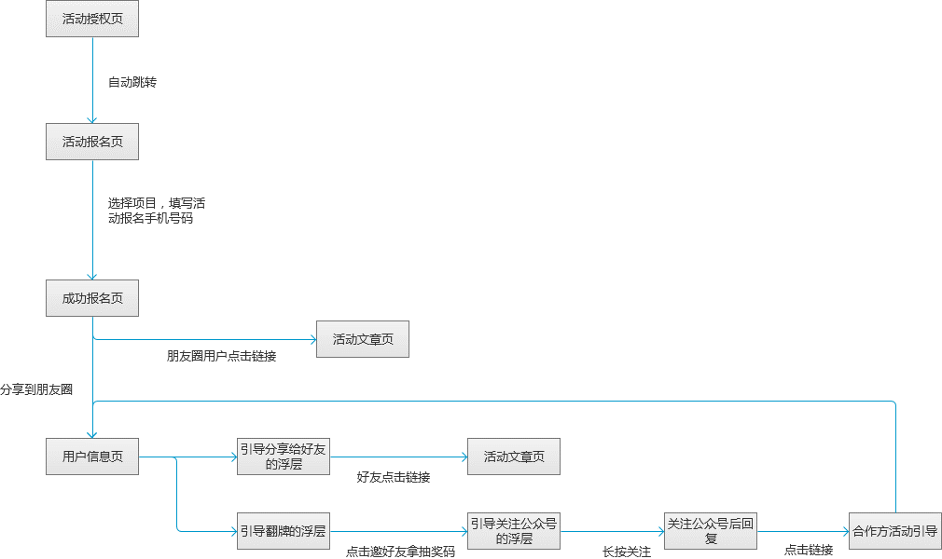

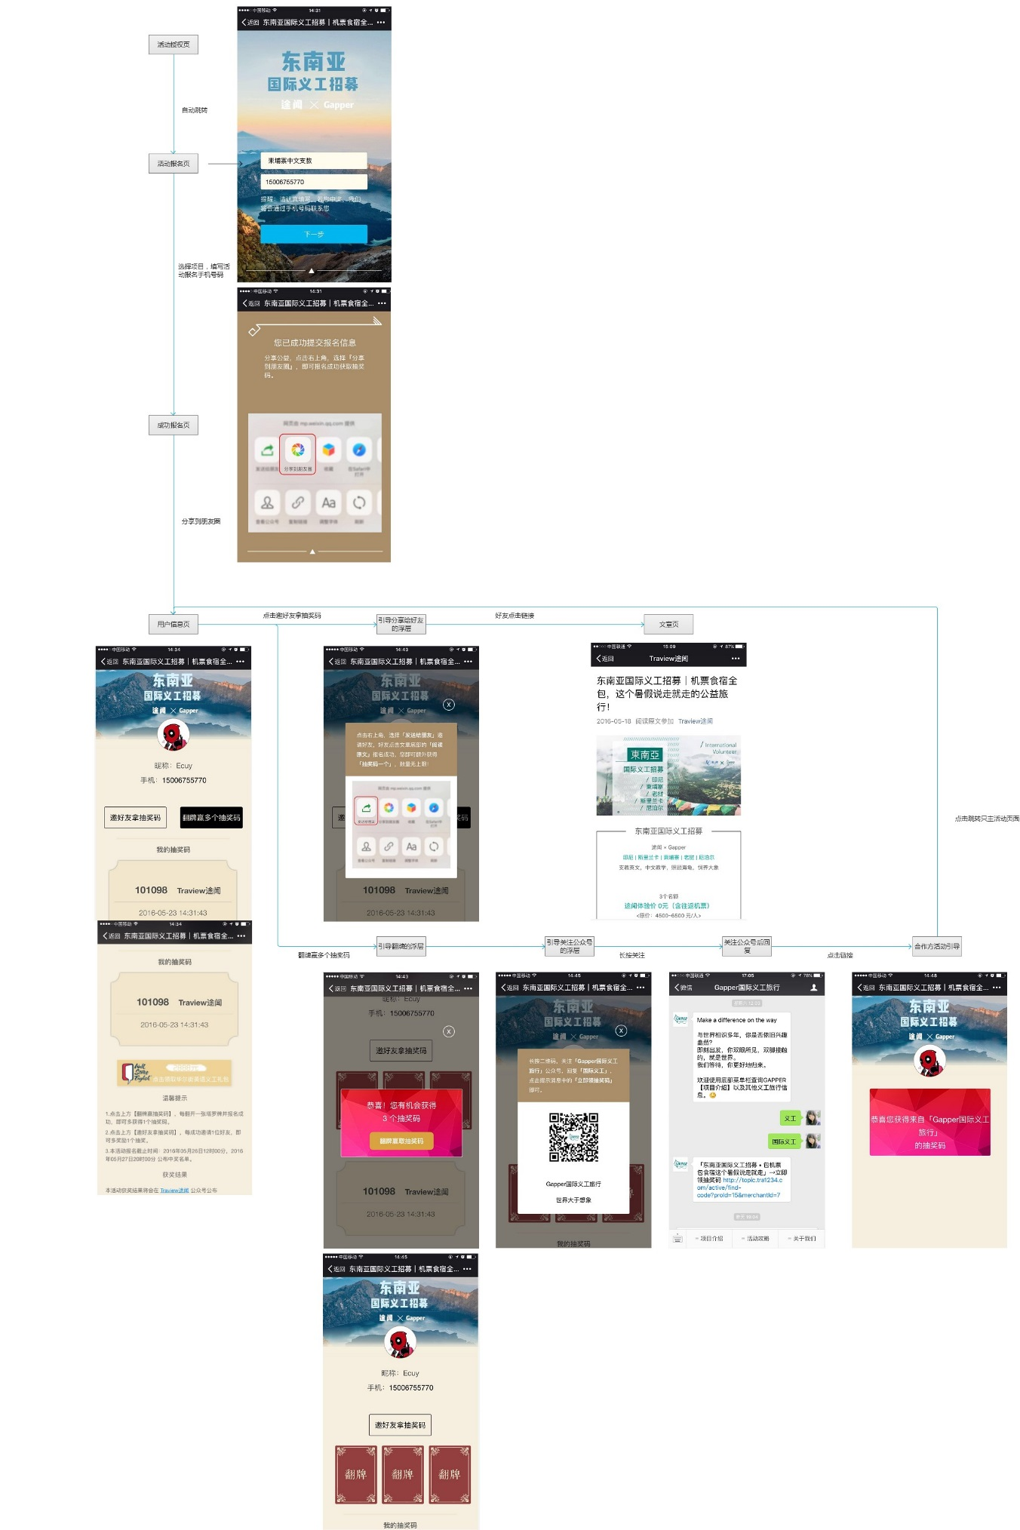

# 活动模块页面说明

## 活动报名页

### 活动交互稿

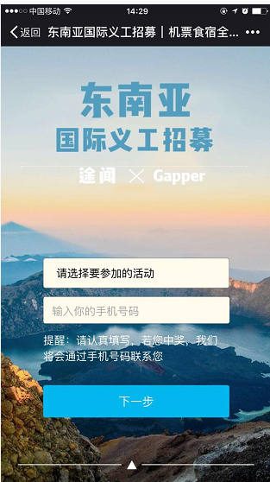

### 活动报名页

|  |  |  |
| --- | --- | --- |
| **序号** | **字段** | **说明** |
| 1 | 路线选择 | 从马代、非洲、不丹三个路线选一个 |
| 2 | 报名手机号 | 086/001 + 手机号 |

## 成功报名页

### 活动交互稿

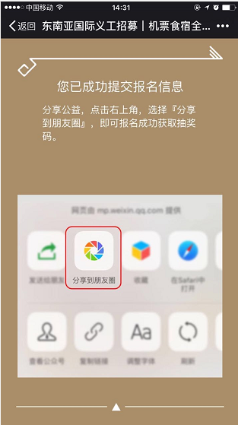

### 该页面规则说明

分享到朋友圈后，页面直接刷新至用户信息页

## 用户信息页

### 用户信息页交互稿

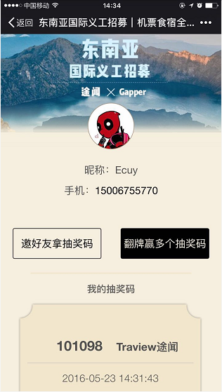

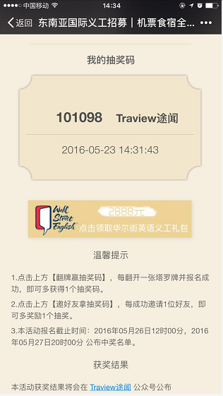

### 该页面字段信息展示

|  |  |  |
| --- | --- | --- |
| **序号** | **字段** | **说明** |
| 1 | 用户头像 | 拉取用户微信头像 |
| 2 | 用户昵称 | 086/001 + 手机号 |

### 活动页面规则

1. 点击【蓝色区域】，弹出浮层

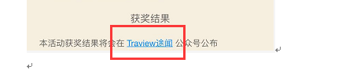

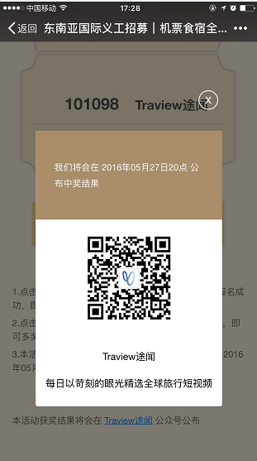

1. 点击【邀好友拿抽奖码】，弹出浮层

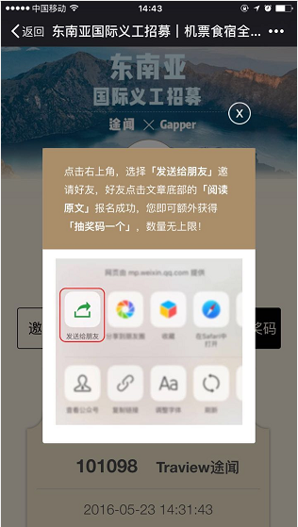

1. 点击【翻牌赢多个抽奖码】，弹出浮层

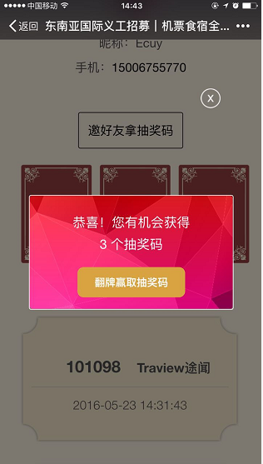

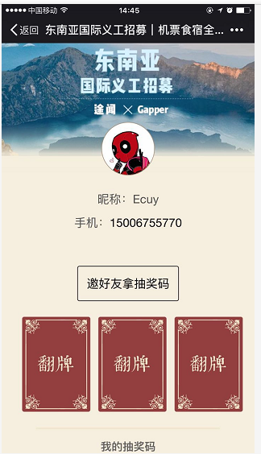

点击翻牌，弹出浮层：

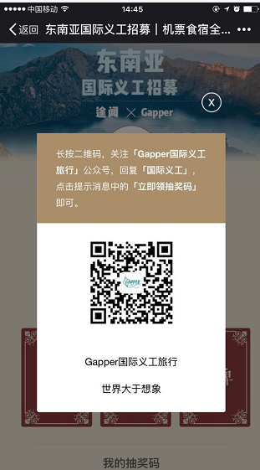

长按二维码，关注公众号后，回复【国际义工】，弹出链接

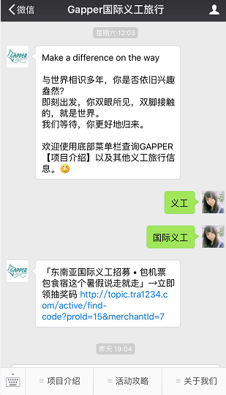

点击链接后，弹出活动页面

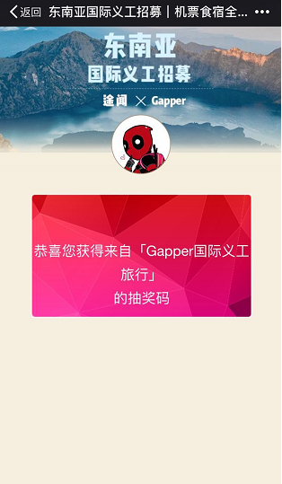

点击红色区域，回到个人信息页

